高坪区组织召开2024年电梯安全工作会

11月1日，高坪区市场监督管理局联合市房管局高坪办事处召开高坪区2024年电梯安全工作会。全区120余家电梯使用单位的电梯安全管理人员及辖区各市场监管所特种设备安全监察员共200余人参加。
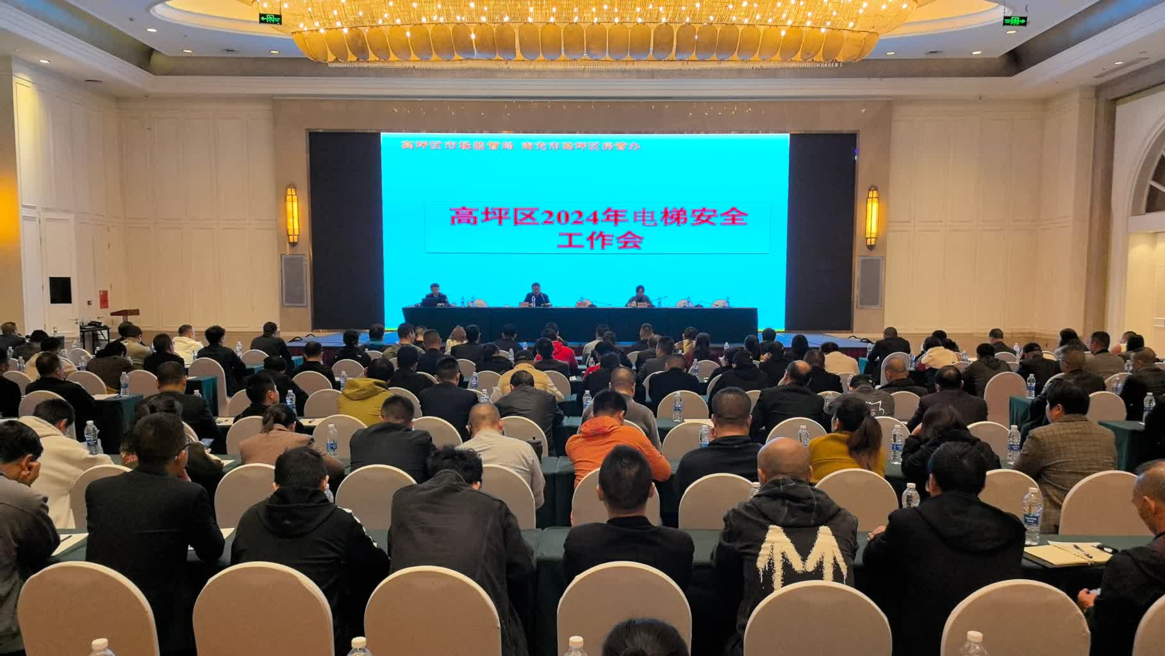
会议强调，电梯使用单位从业人员要自觉加强常态学习，不断提高电梯监管技能，以高度负责的态度和强烈的社会责任感，把电梯各个环节的安全工作做实、做细、做好，确保全区电梯安全有序运行，不断提升人民群众乘用电梯的安全感。
会上，区市场监督管理局特种设备安全监察股相关负责人围绕电梯安全意识、电梯相关法规及技术标准、电梯维保业务实用知识、电梯结构及运行原理、电梯安全隐患点及应急处置等方面开展专题讲授，并组织参训人员集体观看了电梯安全事故警示教育片。授课结束后，还对参训人员掌握业务技能和安全管理知识的情况进行了考核测试。
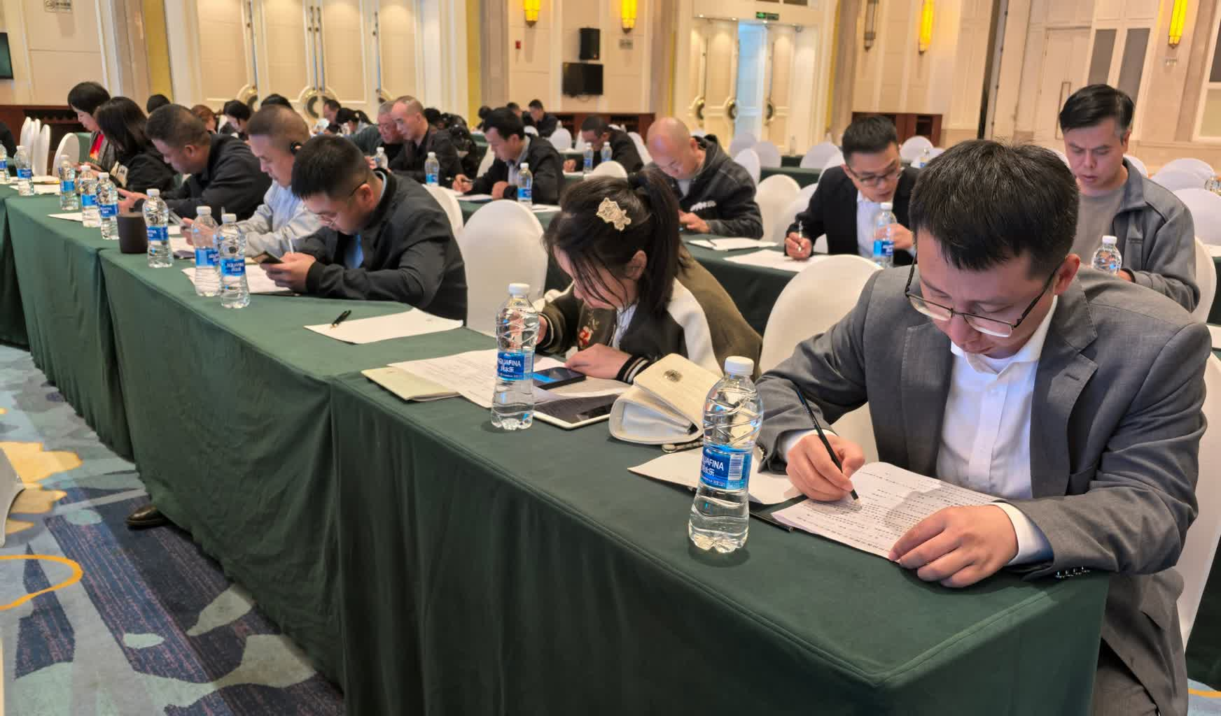
此次电梯安全培训向全区物业企业宣传普及了相关法律法规和安全管理知识，进一步提高了各物业企业的安全管理能力，保障各业主的出行安全和人身安全。

